
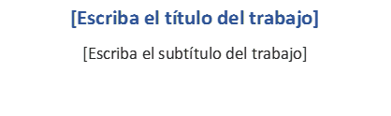SDDSDFGGGGGGGGGGGGGGGGGGGGGGGGGGGGGGGGASSA
INGENIERIA EN SISTEMAS

ORGANIGRAMA DE LA CARRERA DE INGENIERIA EN SISTEMAS

Universitario (a): DAYLER JOSE GUTIERREZ CHOQUE
Carrera: INGENIERIA EN SISTEMAS
Materia: BASICO SIS-141
Paralelo: GRUPO 1
Fecha: 28/03/2026

ORGANIGRAMA DE LA CARRERA DE INGENIERIA EN SISTEMAS

